ПРАВИЛА БЕЗОПАСНОСТИ НА ДЕТСКОЙ ПЛОЩАДКЕ
Прогулки на детских площадках – это смех и веселье! Но, увы, даже в таком веселом месте ребенка может подстерегать опасность. Однако несчастных случаев можно избежать, если соблюдать правила безопасности на детской площадке.

Правила безопасности на качелях:
- если качели очень тяжелые (железные), нельзя спрыгивать налету, можно не успеть отбежать и получить удар в затылок или спину;
- нельзя бегать рядом с качелями!
- при сильном раскачивании пластмассовой (деревянной) качели на веревках (цепочках), наклонившись можно перевернуть сиденье под своим весом и упасть.

Правила безопасности на каруселях:
- нельзя пытаться слезть с карусели в момент, когда она крутится, так как можно удариться при падении или получить удар вращающейся каруселью;
- нельзя пытаться запрыгнуть во вращающуюся карусель, можно получить удар;
- нельзя вставать на сиденье карусели ногами, так как при движении можно потерять равновесие и падая удариться.

Правила безопасности на горке:
- осторожно прикасайтесь к горке, попробуйте ее на ощупь: в жару железные горки сильно нагреваются и можно обжечься. Будьте внимательны!
- постарайтесь отбежать от горки сразу после спуска, иначе может произойти столкновение с катающимися вслед за тобой детьми.

На заметку родителям!!!
Чаще обсуждайте с ребенком возможные опасные ситуации, привлекая личный опыт, случаи из жизни, но не пугайте. Беседуйте так, чтоб ребенок усвоил правила безопасного поведения и спокойно соблюдал их. Зная о возможных последствиях, ребенок будет осторожнее.

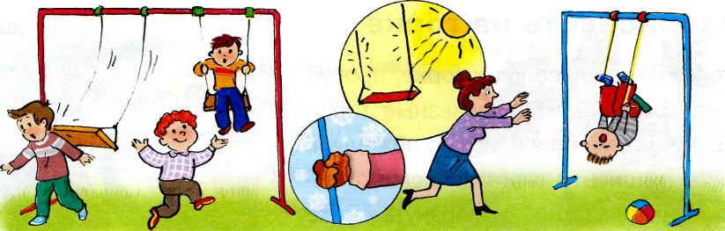

Поведение ребёнка на детской площадке.  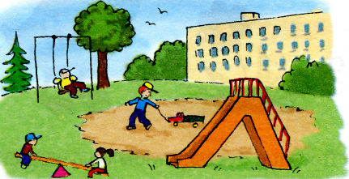  В поселениях, особенно в летний период, очень популярна  детская площадка.  И хотя обычно детские площадки огорожены и располагаются среди домов и в отдалении от дорог, отпускать ребёнка самостоятельно гулять небезопасно.  Необходимо познакомить детей с правилами безопасного поведения на детской площадке. |  | 
Безопасность на горке!  - Осторожно прикасайся к горке, пробуй её на ощупь: в жару железные горки сильно нагреваются и можно обжечься, прикоснувшись к металлическим частям.  - Постарайся отбежать от горки сразу после спуска. Иначе на тебя попадают все, кто сверху катится за тобой.  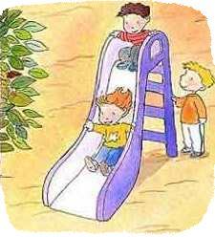  - В некоторых дворах горки деревянные. Летом осмотри её внимательно, нет ли на ней сколов, щербин, а то, спускаясь по ней, ты рискуешь получить занозу. | Безопасность на качелях!  - Если качели очень тяжёлые, нельзя спрыгивать на лету, ты можешь не успеть отбежать, и тогда качели ударят тебя прямо в затылок или в спину.  - Если ты любишь сам раскачивать качели, то должен всегда помнить: если их толкнуть посильнее и не поймать, качели попадут прямо тебе в лицо.  - Не бегай рядом с качелями! Может случиться так, что другой ребёнок не успеет затормозить, и вы оба получите травмы.  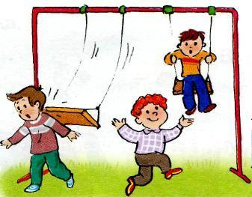  - Пластмассовые качели на верёвочках тоже небезопасны. Если ты на них сильно раскачаешься, то, наклонившись вперёд, можешь легко перевернуть сиденье своим весом. | Безопасность на каруселях!  - Нельзя слезать с карусели, пока она крутится, так как следующее сиденье продолжает двигаться и может сильно ударить тебя, если ты не отбежал(а).  - Нельзя бежать по кругу, взявшись за одно сиденье, и раскручивать, пустую карусель, а потом вдруг резко остановиться — можно получить удар следующим сиденьем.  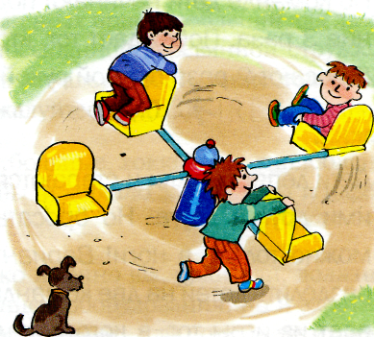  - Нельзя вставать на сиденье карусели ногами, так как при движении можно потерять равновесие и, падая, удариться лбом.

